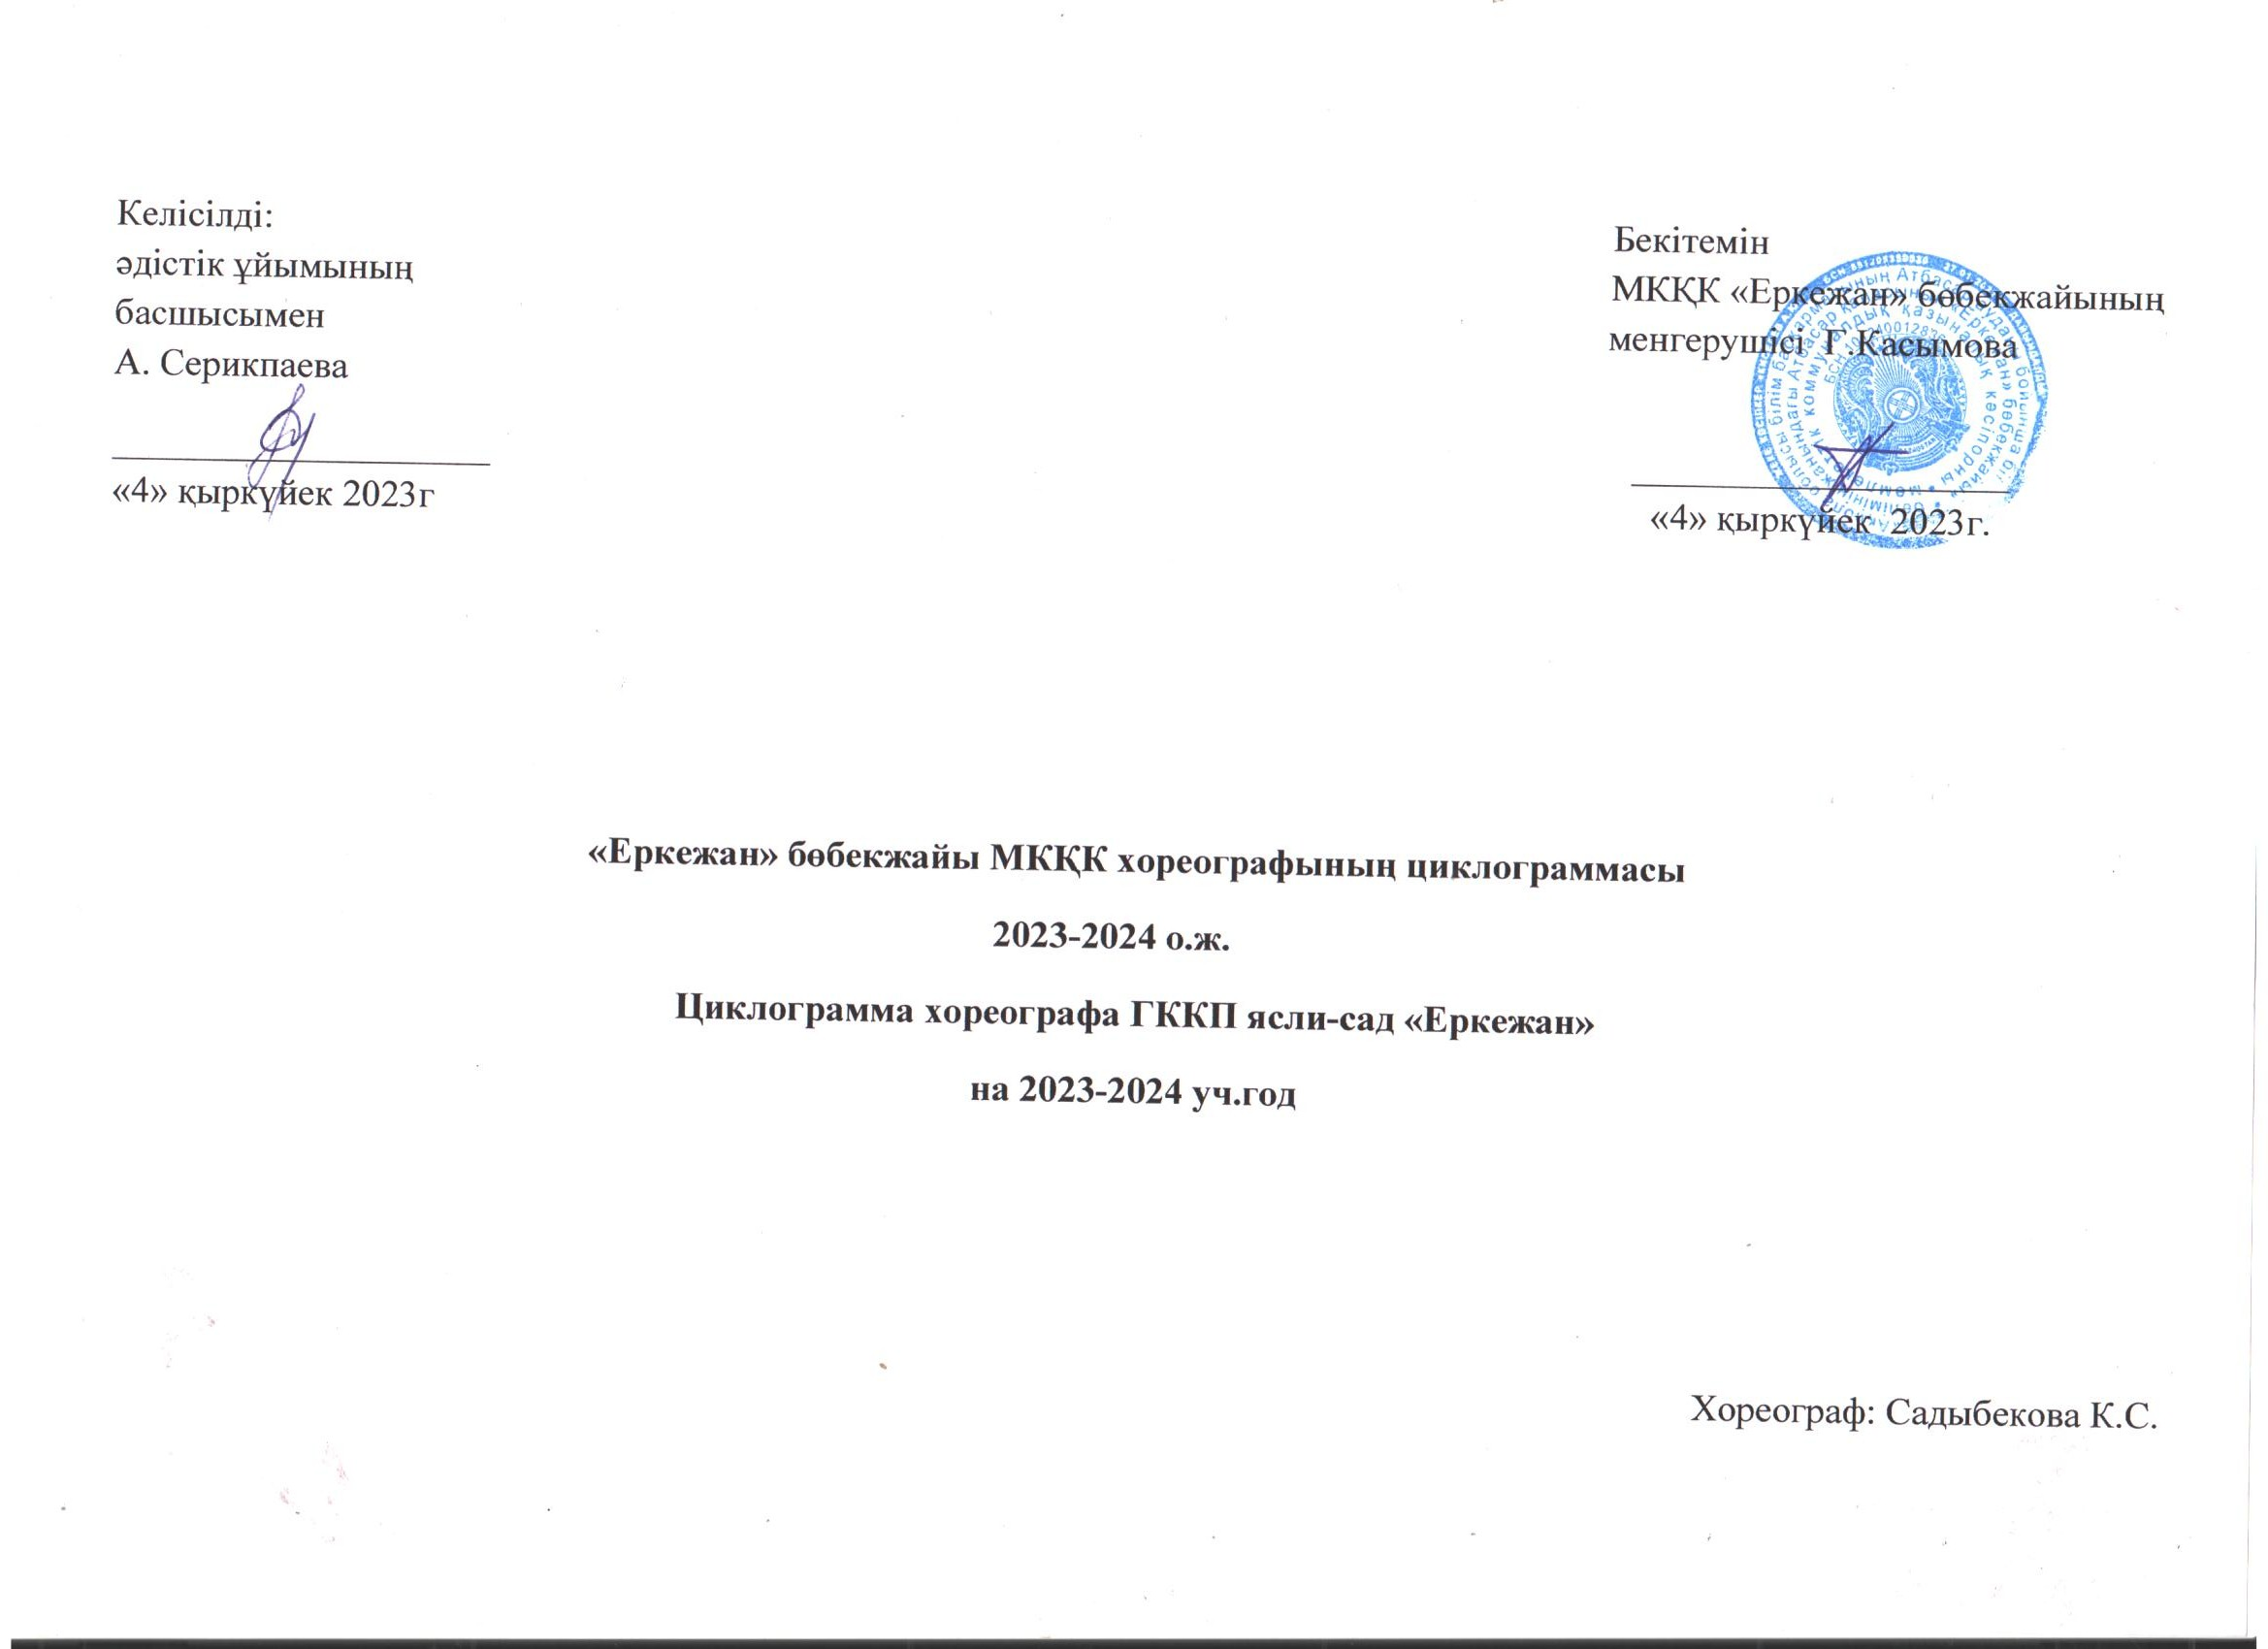

**Циклограмма хореографа**

**ГККП «Ясли – сад «Еркежан» города Атбасар при отделе образования**

**по Атбасарскому району управления образования Акмолинской области»**

**02.10.2023-06.10.2023**

|  |  |  |  |  |
| --- | --- | --- | --- | --- |
| **Дүйсенбі**  **Понедельник** | **Сейсенбі**  **Вторник** | **Сәрсенбі**  **Среда** | **Бейсенбі**  **Четверг** | **Жұма**  **Пятница** |
| 09.00 –09 .20 – подготовка  зала к занятиям.  09.20 – 10.00 – Разучивание движении, ознакомление с репертуаром.  10.00 – 11.00 – Индивидуальная работа с детьми часто пропускающих занятия  11.00 – 11.30 – Музыкально ритмическая   деятельность с детьми  средних групп «Ботақан» и «Бөбектер».  11.30 - 12.00 - Музыкально ритмическая   деятельность с детьми старшей группы «Аққулар»  12.00 -12.30 – подбор музыкального материала.  12.30.-13.00- работа с документацией - разработка перспективного плана | 14.00 – 14.20 – подготовка зала к занятиям.  14.20- 15.00- работа с воспитателями.  15.00 -15.45 Разучивание позиции рук и ног. Приобретение правильной осанки и положение головы, рук и ног. Постановка  корпуса, рук, ног и головы. Старшая группа «Аққулар» и предшкольная группа «Арай».  15.45-17.00- подготовка танцевальных движении на следующие занятие. Подбор музыкального репертуара. | 09.00 – 09.20 – подготовка  зала к занятиям.  09.20 – 10.00 –подготовка музыкального материала.  10.00 – 11.00 –  Разучивание названии движении, двигаться ритмично, самостоятельно менять движение в соответствии с характером музыки. со старшими группами «Аққулар» и «Балапан». Танцевально ритмическая деятельность в игровой форме с младшей группой «Ботақан».  11.00 – 12. 00 – индивидуальня работа с одаренными детьми предшкольных групп «Арай » и «Қарлығаш».  12.00 – 13.00 – Работа с воспитателями. | 14.00 – 14.30 –Подготовка музыкального материала для репертуара танцев  14.30– 15.00 - Работа с интернет - ресурсами  15.00 -15 .30 – индивидуальная работа с детьми часто пропускающих занятия.  15.30- 16.00 – Работа с документацией.  16.00 - 17.00- Повторение изученных движений к конкурсу патриотической песни. Работа с предшкольными группами «Қарлығаш» и «Арай». | 09.00 – 09.20 – подготовка  зала к занятиям.  09.20 – 10.00 – Разучивание движении, ознакомление с репертуаром.  10.00 – 11.00 – Индивидуальная работа с одаренными детьми из старших групп «Балапан» и «Аккулар».  11.15 – 12.00 – Работа с детьми группы «Арай».  12.00 – 13.00 - Работа с документацией. Разработка плана и циклограммы. |  |

Проверила: Серикпаева А.Д. _______________

Подготовила: Хореограф: Садыбекова К.С.

**Циклограмма хореографа**

**ГККП «Ясли – сад «Еркежан» города Атбасар при отделе образования**

**по Атбасарскому району управления образования Акмолинской области»**

**09.10.2023-13.10.2023**

|  |  |  |  |  |
| --- | --- | --- | --- | --- |
| **Дүйсенбі**  **Понедельник** | **Сейсенбі**  **Вторник** | **Сәрсенбі**  **Среда** | **Бейсенбі**  **Четверг** | **Жұма**  **Пятница** |
| 09.00 –09 .20 – подготовка  зала к занятиям.  09.20 – 10.00 – Разучивание движении, ознакомление с репертуаром.  10.00 – 11.00 – Музыкально ритмическая   деятельность с детьми  средних групп «Ботақан» и «Бөбектер».  11.00 – 11.30 – Музыкально ритмическая   деятельность с детьми старшей группы «Аққулар»  11.30 - 12.00 - Индивидуальная работа с одаренными детьми. Повторение танца к районному конкурсу.  12.00 -12.30 – подбор музыки ко Дню Республики  12.30.-13.00- работа с интернет ресурсами | 14.00 – 14.20 – подготовка зала к занятиям.  14.20- 15.00- работа с воспитателями.  15.00 -15.45 Разминка с флажками ходьба по кругу зала. Танцевальные шаги с носка. Старшая группа «Аққулар» и предшкольная группа «Арай».  15.45-17.00- танецевально ритмическая деятельность с одаренными детьми. Подготовка танцевального номера к районному конкурсу. | 09.00 – 09.20 – подготовка  зала к занятиям.  09.20 – 10.00 –подготовка музыкального материала.  10.00 – 11.00 –  Разучивание упражнения для  пластики рук. Поскоки с ноги на ногу, притопы. Прыжки с выбрасыванием  ноги вперед со старшими группами «Аққулар» и «Балапан». Танцевально ритмическая деятельность в игровой форме с младшей группой «Ботақан».  11.00 – 12. 00 – индивидуальня работа с детьми часто пропускающих занятия  12.00 – 13.00 – Работа с воспитателями. | 14.00 – 14.30 –Подготовка музыкального материала для репертуара танцев  14.30– 15.00 - Работа с интернет - ресурсами  15.00 -15 .30 – индивидуальная работа с детьми часто пропускающих занятия.  15.30- 16.00 – Работа с документацией.  16.00 - 17.00- Повторение изученных движений к конкурсу патриотической песни. Работа с предшкольными группами «Қарлығаш» и «Арай». | 09.00 – 09.20 – подготовка  зала к занятиям.  09.20 – 10.00 – Разучивание движении, ознакомление с репертуаром.  10.00 – 11.00 – подготовка танцевальных движении на следующие занятие. Подбор музыкального репертуара.  11.15 – 12.00 – Работа с детьми группы «Арай».  12.00 – 13.00 - Работа с документацией. Разработка плана и циклограммы. |  |

Проверила: Серикпаева А.Д. _______________

Подготовила: Хореограф: Садыбекова К.С.

**Циклограмма хореографа**

**ГККП «Ясли – сад «Еркежан» города Атбасар при отделе образования**

**по Атбасарскому району управления образования Акмолинской области»**

**16.10.2023-20.10.2023**

|  |  |  |  |  |
| --- | --- | --- | --- | --- |
| **Дүйсенбі**  **Понедельник** | **Сейсенбі**  **Вторник** | **Сәрсенбі**  **Среда** | **Бейсенбі**  **Четверг** | **Жұма**  **Пятница** |
| 09.00 –09 .20 – подготовка  зала к занятиям.  09.20 – 10.00 – Разучивание движении, ознакомление с репертуаром.  10.00 – 11.00 – Индивидуальная работа с детьми часто пропускающих занятия  11.00 – 11.30 – Музыкально ритмическая   деятельность с детьми  средних групп «Ботақан» и «Бөбектер».  11.30 - 12.00 – подготовка танцев ко Дню Республики группа «Аққулар»  12.00 -12.30 – подбор музыкального материала.  12.30.-13.00- работа с документацией - разработка перспективного плана | 14.00 – 14.20 – подготовка зала к занятиям.  14.20- 15.00- работа с воспитателями.  15.00 -15.45 Подготовка танцевальных номеров к мероприятию, посвященному празднованию Дня Республики Казахстан. Старшая группа «Аққулар» и предшкольная группа «Арай».  15.45-17.00- подготовка танцевальных движении на следующие занятие. Подбор музыкального репертуара. Работа с интернет ресурсами | 09.00 – 09.20 – подготовка  зала к занятиям.  09.20 – 10.00 –подготовка музыкального материала.  10.00 – 11.00 –  Разучивание и подготовка танцевальных номеров к мероприятию, посвященному празднованию Дня Республики Казахстан. со старшими группами «Аққулар» и «Балапан». Танцевально ритмическая деятельность в игровой форме с младшей группой «Ботақан».  11.00 – 12. 00 – индивидуальня работа с одаренными детьми предшкольных групп «Арай » и «Қарлығаш».  12.00 – 13.00 – Работа с воспитателями. | 14.00 – 14.30 –Подготовка музыкального материала для репертуара танцев  14.30– 15.00 - Работа с интернет - ресурсами  15.00 -15 .30 – индивидуальная работа с детьми часто пропускающих занятия.  15.30- 16.00 – Работа с документацией.  16.00 - 17.00- Повторение танцевальных номеров к мероприятию, посвященному празднованию Дня Республики Казахстан предшкольными группами «Қарлығаш» и «Арай». | 09.00 – 09.20 – подготовка  зала к занятиям.  09.20 – 10.00 – Разучивание движении, ознакомление с репертуаром.  10.00 – 11.00 – Индивидуальная работа с одаренными детьми из старших групп «Балапан» и «Аккулар».  11.15 – 12.00 – Работа с детьми группы «Арай».  12.00 – 13.00 - Работа с документацией. Разработка плана и циклограммы. |  |

Проверила: Серикпаева А.Д. _______________

Подготовила: Хореограф: Садыбекова К.С.

**Циклограмма хореографа**

**ГККП «Ясли – сад «Еркежан» города Атбасар при отделе образования**

**по Атбасарскому району управления образования Акмолинской области»**

**23.10.2023-27.10.2023**

|  |  |  |  |  |
| --- | --- | --- | --- | --- |
| **Дүйсенбі**  **Понедельник** | **Сейсенбі**  **Вторник** | **Сәрсенбі**  **Среда** | **Бейсенбі**  **Четверг** | **Жұма**  **Пятница** |
| 09.00 –09 .20 – подготовка  зала к занятиям.  09.20 – 9.30 – готовность к проведению мероприятия  09.30 – 10.30 – проведение мероприятия, посвещенного Дню РК в группе «Балапан»  10.30 – 11.30 проведение мероприятия, посвещенного Дню РК в группе «Арай»  11.30 - 12.00 - Музыкально ритмическая   деятельность с одаренными детьми  12.00 -12.30 – подбор музыкального материала.  12.30.-13.00- работа с документацией - разработка перспективного плана | 14.00 – 14.20 – подготовка зала к занятиям.  14.20- 15.00- работа с воспитателями.  15.00 -15.45 Разучивание позиции рук и ног. Приобретение правильной осанки и положение головы, рук и ног. Постановка  корпуса, рук, ног и головы. Старшая группа «Аққулар» и предшкольная группа «Арай».  15.45-17.00- подготовка танцевальных движении на следующие занятие. Подбор музыкального репертуара. | 09.00 – 09.20 – подготовка  зала к занятиям.  09.20 – 10.00 –подготовка музыкального материала.  10.00 – 11.00 –  Разучивание названии движении, двигаться ритмично, самостоятельно менять движение в соответствии с характером музыки. со старшими группами «Аққулар» и «Балапан». Танцевально ритмическая деятельность в игровой форме с младшей группой «Ботақан».  11.00 – 12. 00 – индивидуальня работа с одаренными детьми предшкольных групп «Арай » и «Қарлығаш».  12.00 – 13.00 – Работа с воспитателями. | 14.00 – 14.30 –Подготовка музыкального материала для репертуара танцев  14.30– 15.00 - Работа с интернет - ресурсами  15.00 -15 .30 – индивидуальная работа с детьми часто пропускающих занятия.  15.30- 16.00 – Работа с документацией.  16.00 - 17.00- Повторение изученных движений к конкурсу патриотической песни. Работа с предшкольными группами «Қарлығаш» и «Арай». | 09.00 – 09.20 – подготовка  зала к занятиям.  09.20 – 10.00 – Разучивание движении, ознакомление с репертуаром.  10.00 – 11.00 – Индивидуальная работа с одаренными детьми из старших групп «Балапан» и «Аккулар».  11.15 – 12.00 – Работа с детьми группы «Арай».  12.00 – 13.00 - Работа с документацией. Разработка плана и циклограммы. |  |

Проверила: Серикпаева А.Д. _______________

Подготовила: Хореограф: Садыбекова К.С.